# 怎样双击特定文件实现用LV写的程序打开并解析

## 问题

客户自己定义了一个文件，比如特殊波形。想要直接双击这个文件便用自己已经写好的LV程序去解析这个波形。

## 实现

1 首先需要对该类型文件右键选择打开方式为你通过LV程序的EXE

2 创建一个工程去编写EXE，并实现对该文件的解析

这一步骤的关键是如何在LV写的程序当中知道我双击的是哪个文件，这个必须用到windows的内核函数， GetCommandLine，该函数在Kernal32.dll中。

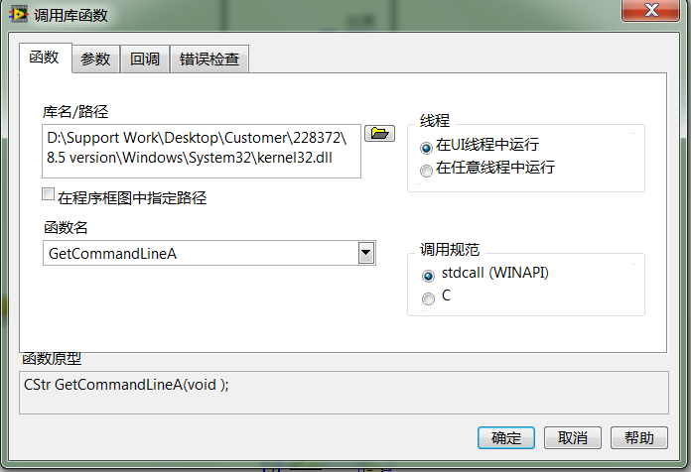

但是这个函数所返回的不是纯粹的路径，还有其他的EXE路径，所以需要对该路径进行重新计算：

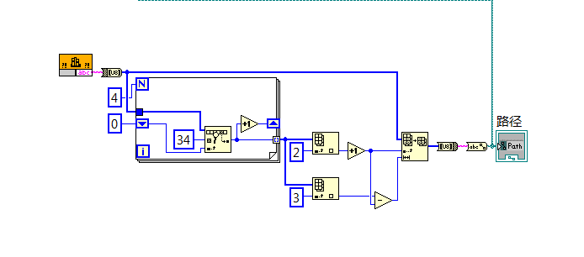

得到这个路径以后，你就可以按照你的想法对这个文件进行任意的解析了。

VI：



对该VI创建工程，然后创建exe，比如创建了应用程序.exe

## 实验

一下实验是将txt文件双击以我写的exe代开，可以看到LV可以解析里面的内容：

